Tuần :21 Ngày soạn: 07/01/2011
Tiết 41 Ngày lên lớp: 11/01/2011

NHẢY XA – THỂ THAO TỰ CHỌN

A-MỤC ĐÍCH-YÊU CẦU:
1-MỤC ĐÍCH:
- Nhảy xa : Ôn một số động tác bổ trợ nhảy xa : xác định chân giậm nhảy, đo và điều chỉnh đà, chạy đà, Ôn chạy đà 5-7 bước giậm nhảy bước bộ trên không.
Học : kĩ thuật trên không và tiếp đất.
- TTTC : Ôn các tư thế chuẩn bị và các bước di chuyển.
Ôn kĩ thuật giao cầu.
* Học kĩ thuật đánh cầu thấp gần.

2-YÊU CẦU:
- Lớp thực hiện động tác tương đối tốt.
- Lớp tập luyện nghiêm túc, không đùa giởn, tích cực tập luyện, có ý thức tự giác và tính kỷ luật cao.
- Biết vận dụng các kỷ năng đã học vào các họat động chung ở trường, ngoài nhà trường.
B-THỜI GIAN-ĐỊA ĐIỂM-PHƯƠNG TIỆN
1- Thời gian 45 phút
2- Địa điểm : sân thể dục trường
3- Phương tiện: giáo án, còi .
C-TIẾN TRÌNH GIẢNG DẠY:
NỘI DUNG | THỜI GIAN | PHƯƠNG PHÁP TỔ CHỨC
I-PHẦN MỞ ĐẦU  1-Gv ổn định tổ chức lớp  2-Gv kiểm tra sĩ số  3-Gv phổ biến nội dung bài học.  * Khởi động:  - Khớp: cổ, vai, khuỷu tay, hông, gối, cổ tay cổ chân.  - Căng cơ: tay vai, ngực, lườn, vặn mình, lưng bụng, gập thân chéo,ưỡn thân, đá chân, ép ngang-ép dọc.  - Chạy: bước nhỏ, chạy nâng cao đùi, chạy gót chạm mông. | 8-10 phút | LT tập trung lớp thành 4 hàng ngang, cho lớp điểm số báo cáo.  ĐHTT  Từ ĐH tập trung lớp dàn hàng cách nhau 1 sải tay khởi động  ĐHKĐ
II-PHẦN CƠ BẢN:  1-Nhảy xa : Ôn một số động tác bổ trợ nhảy xa  - chạy đà, Ôn chạy đà 5-7 bước giậm nhảy bước bộ trên không.  - Bật xa.  - Chạy đà tự do nhảy xa.  - Học : kĩ thuật trên không và tiếp đất.  - Kĩ thuật trên không: gồm hai phần:  - Phần thứ nhất: khi chân giậm nhảy rời khỏi ván là lúc bắt đầu phần thứ nhất của giai đoạn trên không, lúc này người bắt đầu lên cao – ra trước. Chân giậm nhảy duỗi thẳng chếch dưới phía sau, chân đá lăng co ở phía trước, trông như đang bước một bước ở trên không. Gọi là động tác “bước bộ”. Bước số 2 trong hình.  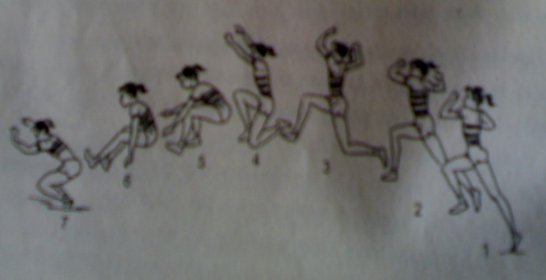  - Phần thứ hai : sau khi thực hiện bước bộ trên không, chân giậm nhảy co dần lại và đưa ra trước nâng cao gối, tay khác bên với chân giậm cũng đưa ra trước – lên cao cùng với tay bên chân giậm nhảy. Tiếp theo, đánh hai tay ra trước vòng xuống dưới – ra sau kết hợp với thân ngả nhiều về trước và vươn hai chân để chuẩn bị tiếp đất. Bước số 3, 4, 5, 6 trong hình trên.  - Giai đoạn tiếp đất :  Giai đoạn này bắt đầu khi hai chân tiếp đất, cần chủ động co chân để giảm chấn động và dướn người cùng hai tay ra trước , không để bất kì một bộ phận nào của cơ thể chạm đất phía sau hai chân. Tiếp theo, đứng lên rời khỏi hố cát (không đi ngang hoặc lùi). Động tác tiếp đất cần hết sức khéo léo, chủ động sẽ tận dụng được tối đa thành tích do chạy đà và giậm nhảy tạo nên. Hình trên.  Trò chơi : bật xa tiếp sức.  2. TTTC: Ôn các tư thế chuẩn bị và các bước di chuyển.  Ôn kĩ thuật giao cầu.  * Học kĩ thuật đánh cầu thấp gần.  Đánh cầu thấp gần thuận tay: trước hết cần phán đoán tốt phương hướng và điểm rơi của cầu đối phương đánh đến, di chuyển đơn bứơc, làm cho cầu ở vị trí phía trước mặt vợt. Thân người đối diện với lưới, chân phải ở trước, chân trái ở sau, trọng tâm rơi vào chân phải. Tay trái co khủyu giơ lên tự nhiên, tay phải cầm vợt, cánh tay co khủyu tự nhiên, đưa vợt từ dưới lên trên, hai mắt chú ý nhìn cầu đến.  Khi đánh cầu, cánh tay phải đưa ra trước, khuỷu tay co tự . Sau đó với sự phối hợp dùng sức nhịp nhàng của động tác chân, quay người hóp bụng, nhanh chóng vẩy cổ tay ra trước đánh cầu. Sau khi đánh cầu tay cầm vợt có thể theo đà quán tính vung lên trên và thu vợt về TTCB. | 28-30 phút | Gv làm mẫu động và phân tích động tác Hs quan sát sau đó lần lượt từng hàng thực hiện  ĐHTL  Gv quan sát và sữa sai cho hs nếu có.  Gv phổ biến nội dung và luật của trò chơi sau đó chia lớp thành 4 đội. cho hs thực hiện đội nào thua bị hít đất 10 cái.  ĐH chơi trò chơi.  XX  XX  XX  CB XP  Gv hướng dẫn cho HS chơi.  ĐHTL
III-PHẦN KẾT THÚC  Gv cho lớp hồi tĩnh, thả lõng  Gv nhận xét buổi học  Gv dặn dò và cho bài tập về nhà | 4-5 phút | ĐHTL  GV HÔ THỂ DỤC ĐỒNG LOẠT HỌC SINH HÔ KHỎE

